Grupa Kapitałowa IMMOBILE z rekordowymi przychodami i nowymi akwizycjami
Skonsolidowane przychody Grupy w 2022 roku wyniosły 886,5 mln PLN, co oznacza wzrost o 310,7 mln PLN w stosunku do analogicznego okresu roku 2021. Największe wzrosty odnotowano w segmencie budownictwa przemysłowego, przemyśle oraz w hotelarstwie.

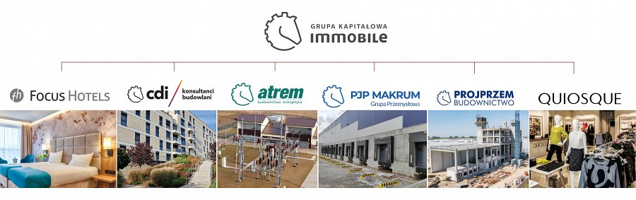
Segment hotelarski, reprezentowany w Grupie przez spółkę Focus Hotels S.A., wypracował w 2022 roku przychody większe o 160%, w porównaniu do roku 2021. W tym okresie baza hoteli sieci Focus powiększyła się o dwa obiekty – w Warszawie i Bydgoszczy. Przychody budownictwa przemysłowego (Projprzem Budownictwo) wzrosły w raportowanym okresie o prawie 87% r/r. Ponad 55% wzrost zanotowano w przemyśle, reprezentowanym przez przejętą 6 lat temu spółkę PJP Makrum S.A. To właśnie przejęcia są dla Grupy Kapitałowej IMMOBILE strategią na wzrost. Wzrost odnotowano również w segmencie automatyki i elektroenergetyki, deweloperskim i najmu aktywów.
Rok 2022 był dla Grupy rekordowym rokiem pod względem przychodów. Widzimy już pierwsze jaskółki wytężonej pracy przy akwizycjach. Po prezentowanym okresie sprawozdawczym Grupa wzbogaciła się o kolejne nowe podmioty. Jesteśmy przekonani, że bieżący okres będzie obfity w podobne zdarzenia – powiedział Rafał Jerzy, prezes zarządu Grupy.
Do ostatnich akwizycji w tym konglomeracie należy nabycie w ramach segmentu przemysłowego spółek QDS24 Sp. z o.o. (drzwi podnoszono przesuwne) oraz IPZ PW Sp. z o.o. (wózki widłowe). W segmencie odzieżowym pod skrzydła reprezentującej go marki Quiosque trafiły takie podmioty jak MaraSimSim (biżuteria), Akardo i Haka (obuwie) oraz Błonie (zegarki). Sektor hotelowy rozwinął działalność restauracyjną, przejmując dwie restauracje w Bydgoszczy – Stary Port 13 oraz La Rosę; warszawską restaurację Niewinni Czarodzieje 2.0 oraz restaurację Piwna 47 w Gdańsku.
W okresie sprawozdawczym GK IMMOBILE wygenerowała zysk brutto na sprzedaży na poziomie 156,4 mln PLN (rentowność na poziomie 17,6%), wobec 107,6 mln PLN w roku 2021 (rentowność 18,7%).
Na poziomie zysku netto na sprzedaży Grupa odnotowała znaczący wzrost, do poziomu 49,1 mln w roku 2022, z 14,2 mln w roku ubiegłym. Spółka osiągnęła zysk na działalności operacyjnej na poziomie 49,1 mln PLN, wobec zysku na poziomie 17,7 mln PLN w roku 2021. Zysk brutto wyniósł 31,9 mln PLN (w okresie porównawczym było to 17,1 mln PLN), zaś zysk netto w roku 2022 wyniósł 18,6 mln PLN, wobec zysku netto 15,7 mln PLN w roku 2021.

